Шаблон отчёта по лабораторной работе 2

Простейший вариант

Абдуллахи Абдул Вахид

Содержание

# Цель работы

Изучить идеологию и применение средств контроля версий. Освоить умения по работе с git.

# Задание

Последовательность выполнения работы

Установка программного обеспечения

Установим git:

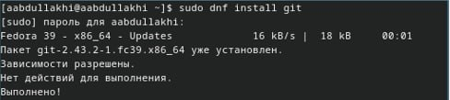

Установка gh Fedora:

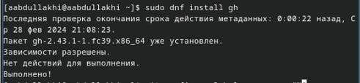

Базовая настройка git Зададим имя и email владельца репозитория:

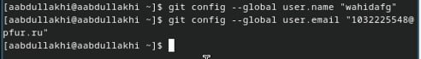

Настроим utf-8 в выводе сообщений git:



Зададим имя начальной ветки (будем называть её master):

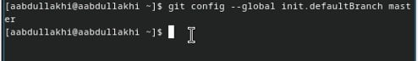

Параметр autocrlf:



Параметр safecrlf:



Создайте ключи ssh по алгоритму rsa с ключём размером 4096 бит:

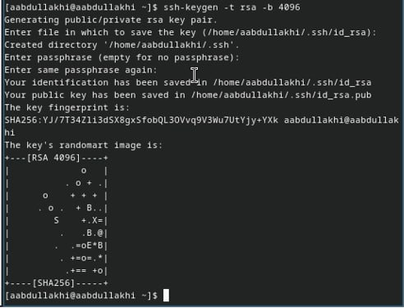

по алгоритму ed25519:

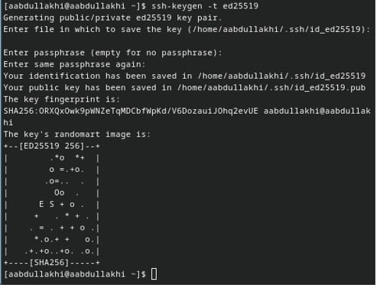

Создайте ключи pgp Генерируем ключ

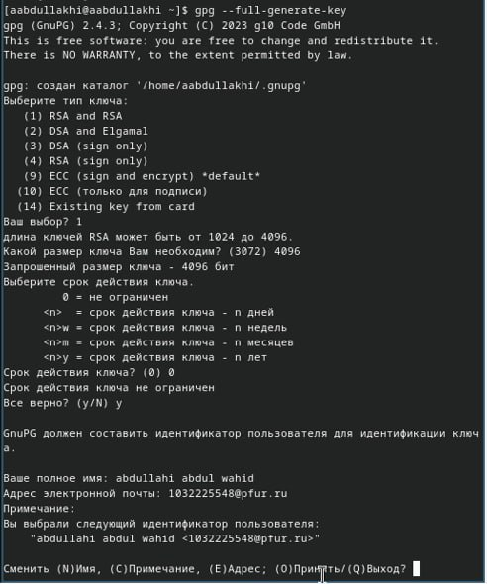

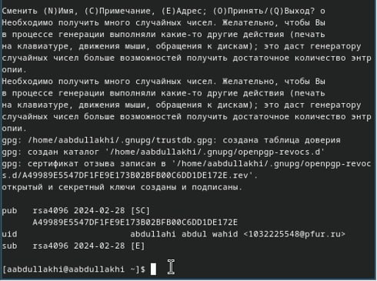

Название рисунка

Настройка github у меня был гитхаб я создал в прошлом сместре

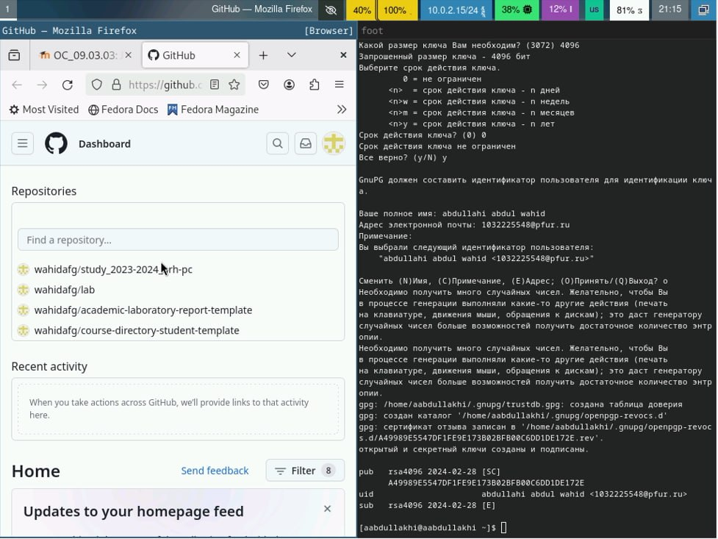

Добавление PGP ключа в GitHub Выводим список ключей и копируем отпечаток приватного ключа:

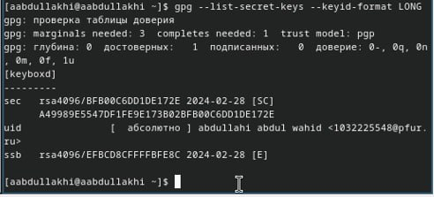

Cкопируйте ваш сгенерированный PGP ключ в буфер обмена:



Перейдите в настройки GitHub (https://github.com/settings/keys), нажмите на кнопку New GPG key и вставьте полученный ключ в поле ввода.

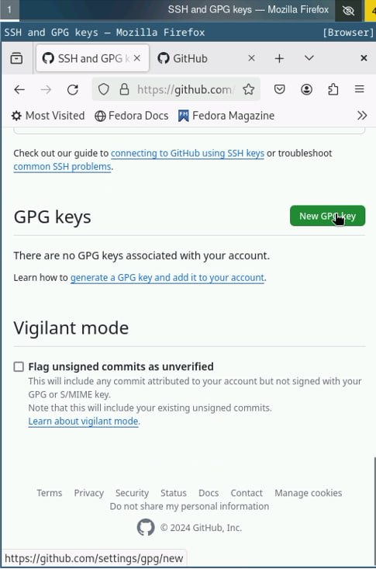

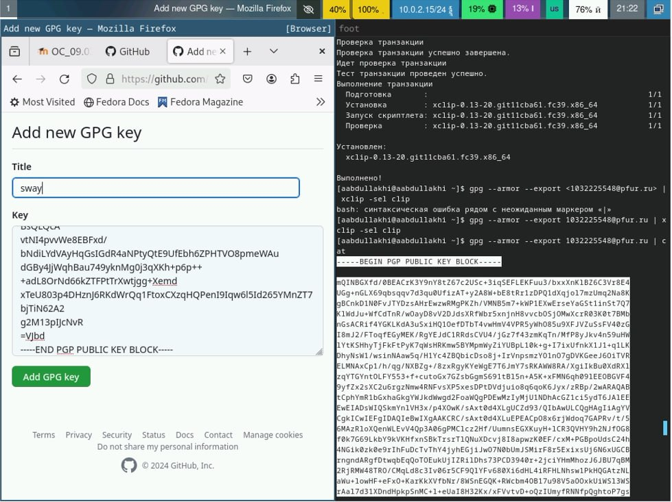

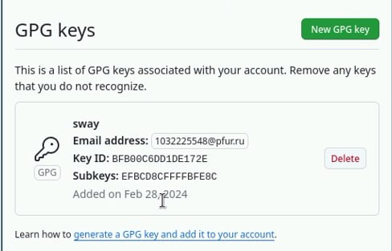

Настройка автоматических подписей коммитов git Используя введёный email, укажите Git применять его при подписи коммитов:

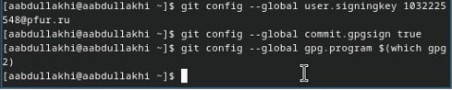

Настройка gh Для начала необходимо авторизоваться

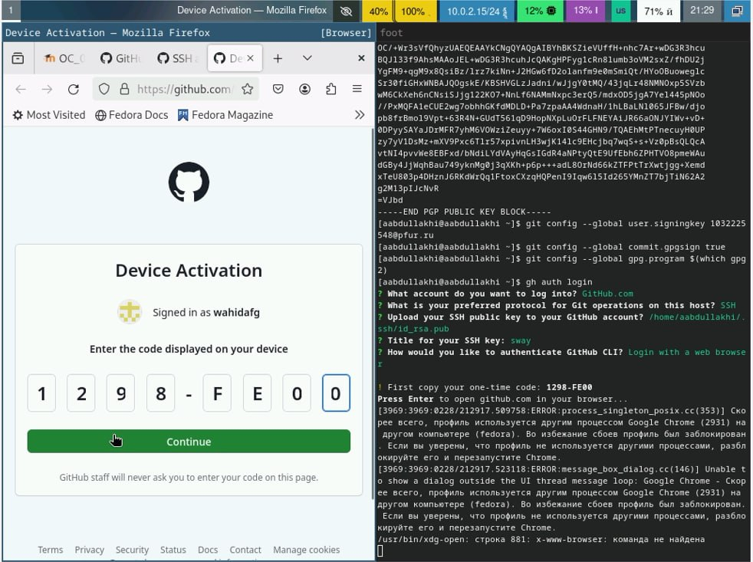

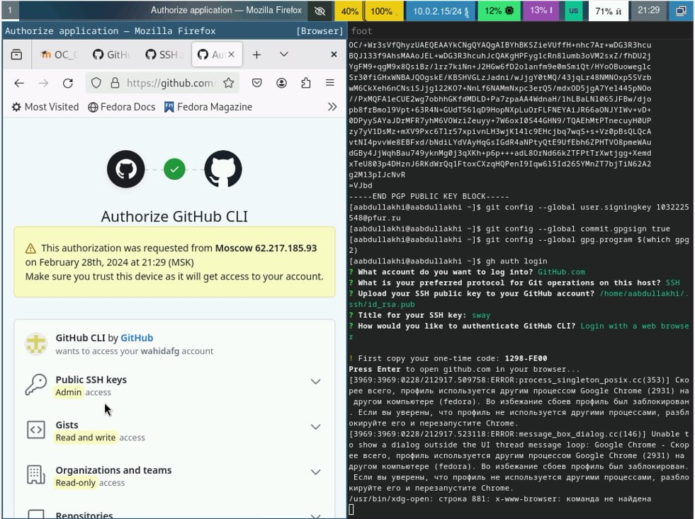

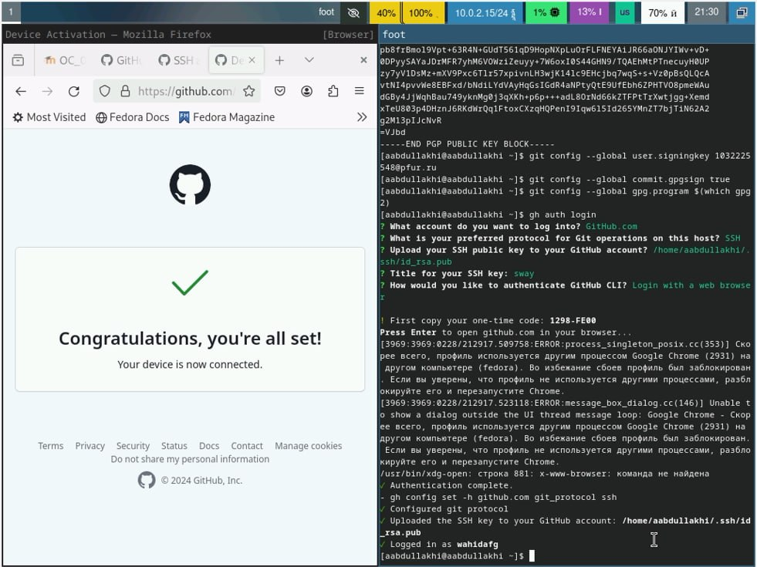

Шаблон для рабочего пространства

Сознание репозитория курса на основе шаблона

Необходимо создать шаблон рабочего пространства (см. Рабочее пространство для лабораторной работы).

Например, для 2022–2023 учебного года и предмета «Операционные системы» (код предмета os-intro) создание репозитория примет следующий вид:

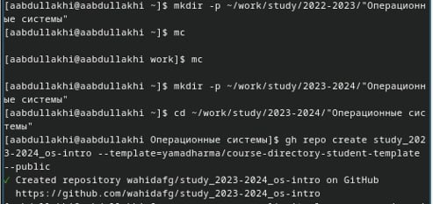

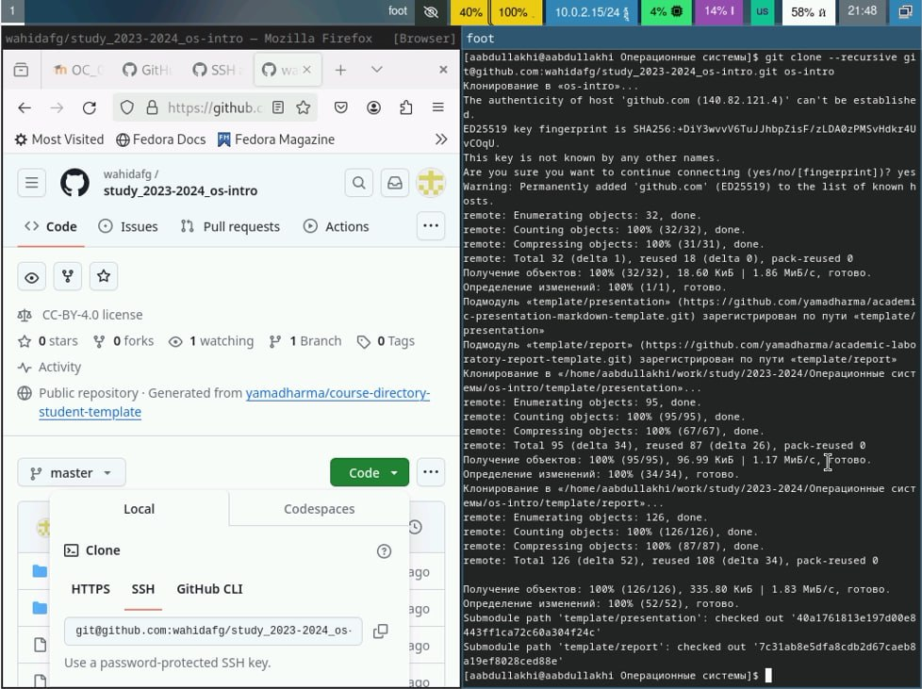

Настройка каталога курса Перейдите в каталог курса:



Удалите лишние файлы:



Создайте необходимые каталоги:

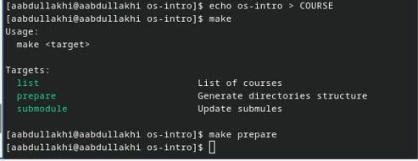

Отправьте файлы на сервер:



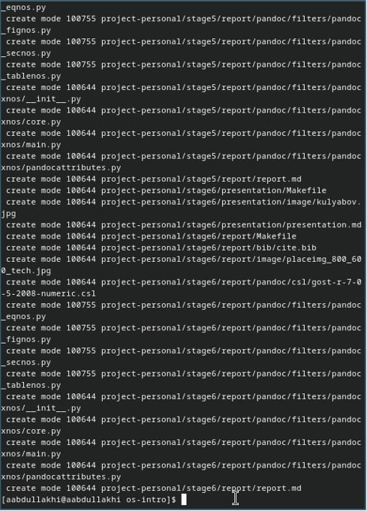

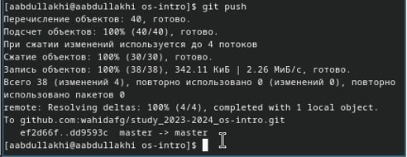

# Теоретическое введение

Здесь описываются теоретические аспекты, связанные с выполнением работы.

Например, в табл. [-@tbl:std-dir] приведено краткое описание стандартных каталогов Unix.

Описание некоторых каталогов файловой системы GNU Linux {#tbl:std-dir}

| Имя каталога | Описание каталога |
| --- | --- |
| / | Корневая директория, содержащая всю файловую |
| /bin | Основные системные утилиты, необходимые как в однопользовательском режиме, так и при обычной работе всем пользователям |
| /etc | Общесистемные конфигурационные файлы и файлы конфигурации установленных программ |
| /home | Содержит домашние директории пользователей, которые, в свою очередь, содержат персональные настройки и данные пользователя |
| /media | Точки монтирования для сменных носителей |
| /root | Домашняя директория пользователя root |
| /tmp | Временные файлы |
| /usr | Вторичная иерархия для данных пользователя |

Более подробно про Unix см. в [@tanenbaum_book_modern-os_ru; @robbins_book_bash_en; @zarrelli_book_mastering-bash_en; @newham_book_learning-bash_en].

# Выполнение лабораторной работы

Описываются проведённые действия, в качестве иллюстрации даётся ссылка на иллюстрацию (рис. [-@fig:001]).



Название рисунка

# Выводы

Здесь кратко описываются итоги проделанной работы.

# Список литературы